
JUZGADO 021 ADMINISTRATIVO EN ORALIDAD DEL CIRCUITO JUDICIAL DE BOGOTA
- SECCION SEGUNDA -
NOTIFICACION POR ESTADO
OCTUBRE 14 DE 2021

CONSECUTIVO | CLASE | RADICADO | DEMANDANTE | DEMANDADO | ACTUACION | FECHA DE ACTUACION
1 | A GRUPO | 2008-0474 | MARTIN ANDRES AYALA Y OTROS | FNA | NO REPONE Y RECHAZA APELACION | 13 DE OCTUBRE DE 2021
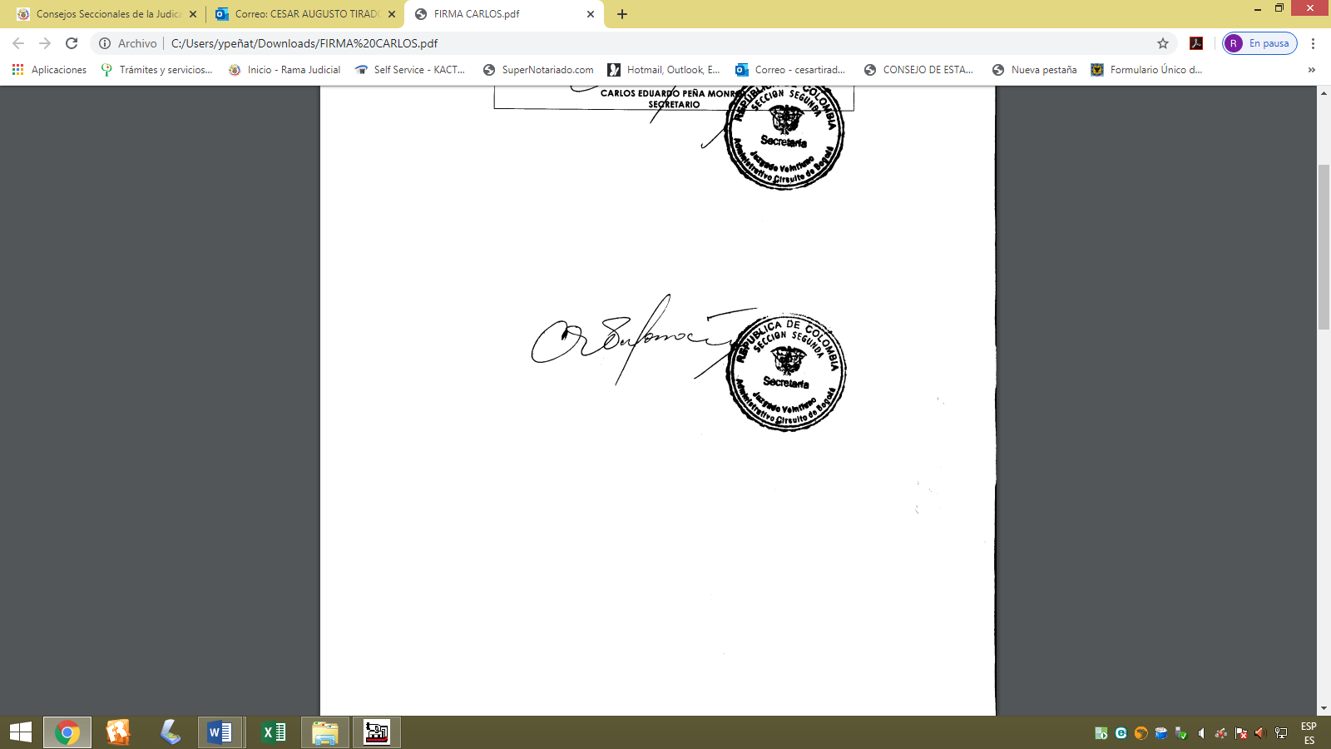

Carlos Eduardo Peña Monroy
Secretario

